**CHƯƠNG 5 : KIỂM THỬ PHẦN MỀM**

Câu 1: Kiểm thử phần mềm là gì? Mục tiêu của kiểm thử là gì?

Kiểm thử và đảm bảo chất lượng phần mềm là một quá trình liên tục, xuyên suốt các giai đoạn phát triển nhằm đảm bảo phần mềm được tạo ra thỏa mãn các yêu cầu thiết kế và các yêu cầu đó đáp ứng được nhu cầu của người sử dụng. Kiểm thử phần mềm là một hoạt động rất tốn kém về thời gian cũng như tiền bạc và khó phát hiện được hết lỗi. Vì vậy, kiểm thử phần mềm đòi hỏi phải có chiến lược phù hợp, kế hoạch hợp lývà việc thực hiện phải được quản lýmột cách chặt chẽ, nghiêm túc, hiệu quả.

*Mục tiêu: có 2 mục tiêu

1. Mục tiêu đầu tiên được thực hiện bằng kiểm thử thẩm định, trong đó người kiểm thử mong hệ thống thực hiện một cách đúng đắn bằng việc đưa ra một tập hợp các trường hợp kiểm thử (test cases) phản ánh những mong muốn của người sử dụng đối với hệ thống.
2. Mục tiêu thứ hai là phát hiện khiếm khuyết còn tồn tại, khi đó các trường hợp kiểm thử được thiết kế để bộc lộ các khiếm khuyết của phần mềm

Câu 2: Hãy phân biệt Validationvà Verification?

Validation: Kiểm định

Verification: Thẩm định

Kiểm định và thẩm định là hai khái niệm khác nhau:

* Kiểm định được thực hiện trong giai đoạn đầu còn thẩm định được thực hiện ở giai đoạn cuối của phát triển phần mềm
* Kiểm định là kiểm tra xem sản phẩm có được xây dựng đúng quy trình không còn thẩm định là kiểm tra xem sản phẩm được xây dựng đúng theo yêu cầu của khách hàng không.
* Kiểm định là tĩnh trong khi thẩm định là động. Nghĩa là kiểm định là kiểm thử từng dòng mã, từng hàm trong khi thẩm định là chạy phần mềm và tìm ra lỗi.

Hai khái niệm này đều được áp dụng vào hầu hết các quy trình phát triển phần mềm, đều là khâu quan trọng đảm bảo việc xây dựng phần mềm được hoàn thiện và đầy đủ nhất trước khi đến tay khách hàng.

Câu 3: Trình bày tiến trình mô hình kiểm thử phần mềm

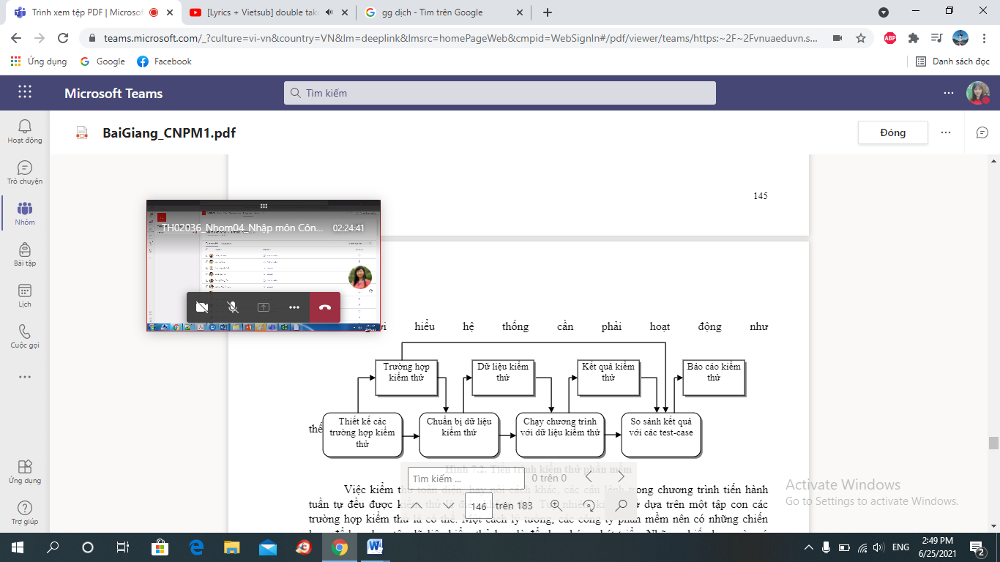

Câu 4: Hãy Nêu và trình bày các giai đoạn kiểm thử một hệ thống phần mềm thương mại?

Câu 5: Hãy trình bày kiểm thử phát triển(Development testing)

•Khái niệm

•Người thực hiện là ai?

•Các giai đoạn kiểm thử phát triển

Câu 6: Thếnào là kiểm thử phát hành (Release testing)

Câu 7.Thếnào là kiểm thử thủcông(manual testing)

Là phương pháp kiểm thử tester sẽ phải thực hiện thủ công từng trường hợp 1. Tester sẽ phải ghi lại (thực hiện lần lượt) các trường hợp kiểm thử một cách thủ công

Ưu điểm:

* Nó có thể thực hiện đc cho mọi trường hợp
* Không phải chi phí cho các công cụ hỗ trợ

Hạn chế: Tốn rất nhiều thời gian, gây nhàm chán cho tester

Câu 8 .Thếnào là kiểm thử tự động(manual testing): sử dụng các công cụ, pm để kiểm thử để hỗ trợ kiểm thử

Ưu điểm:

* Nhanh, hiệu quả
* Hạn chế: k phải mọi TH đều thực hiện kiểm thử

Phải thêm chi phí mua PM

* Trong thực tế ngta sẽ sử dụng cả 2 phương pháp trên

Câu 9.Khái niệm kiểm thử đơn vị(Unit test)

Câu 10.Thê nào là Component testing?(kiểm thử thành phần)

Câu 11.Khái niệm System testing?(kiểm thử hệ thống): khi một số thành phần hoặc tất cả thành phân đc ghép nối với nhau để tạo thành một hệ thống

Câu12.Khái niệm Release testing(phát hành kiểm thử): là một tiến trình phát hành của hệ thống đc chuyển giao cho khách hàng

Câu 13.Khái niệm User testing(kiểm thử người dùng)

Câu 14.Hãy trình bày 3loại User testingsau:

oAlpha testing:có một nhóm người sử dụng(cùng nhau kiểm thử để tìm ra lỗi)

oBeta testing:nhóm người sd lớn hơn, mở rộng với nhiều người hơn(khách hàng là người kiểm thử)

oAcceptance testing:kiểm thử chấp nhận ở đó KH là người kiểm thử

Câu 15: Hãy trình bày tiến trình tiến trình kiểm thử chấp nhận Khái niệm Test cases

6 giai đoạn:

B1:xác định tiêu chí chấp nhận

B2:lập kế hoạch để thực hiện kiểm thử chấp nhận

B3:xác định các TH kiểm thử

B4:thực hiện chạy, có kq ctr đã chạy ra

B5:dam phán kết quả kiểm thử

B6:Chấp nhận/từ chối hệ thống

Câu 16: Hãy trình bày chiến lược “Partition testing” đểthiết kếtest case

Câu 17: Hãy trình bày chiến lược phân tích giá trị biên để thiết kế test case

Câu 18: Cho đoạn chương trình sau:

program xkt;

var s,

s1: String;

n, i, k: integer;

Begin

write('Hay nhap vao mot chuoi ki tu:');

readln (s);

n:= length (s);

s1:='';

k:=0;

for i:=1 to n do

begin

s1:=s1+s[n-i+1];

if (s[i] = 'a') or (s[i] = 'A') then

k:=k +1 ;

end;

writeln('Xau ky tu dao la:', s1);

writeln('So ky tu a hoac A trong xau la:',k);

Readln;

End.

Xác định bộdữliệu đầu vào đểđảm bảo rằng tất cảcác lệnh trong chương trình được thực hiện ít nhất một lần. Hãy phân tích quá trình kiểm thửvới bộdữliệu trên.